您可以正常休閒
和飲食……
但是不要放鬆警惕！
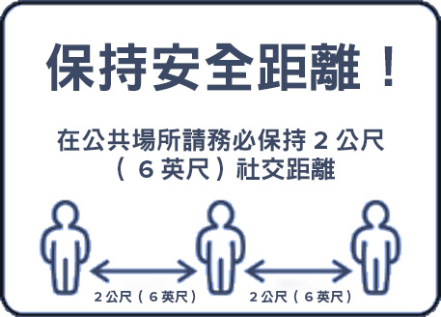

正確地戴上並脫下口罩
做好手部清潔工作
隨時自行清潔您的周圍

注意！

隨時隨地都需要正確佩戴
MGH 發放的口罩
除非在私人辦公室內進食或獨自一人

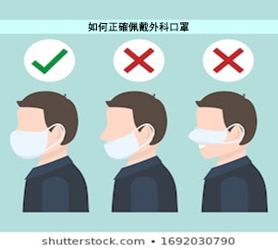

違規者將被禁止進入
MGH 的所有大樓

